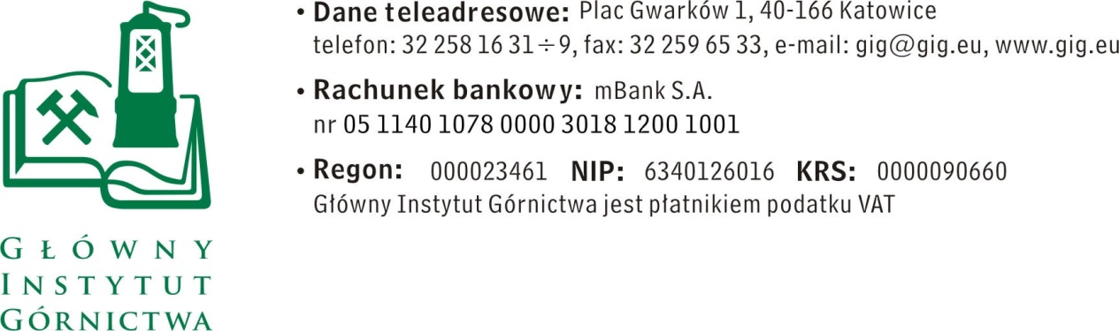

Katowice, dn. 03.03.2017 r.

ZAPYTANIE OFERTOWE z dnia 03.03.2017 r.

Dostawa regałów magazynowych

- Informacje ogólne

1. Zamawiający: Główny Instytut Górnictwa
Zapytanie ofertowe prowadzone jest zgodnie z zasadami konkurencyjności

- Do niniejszego zapytanie ofertowego nie stosuje się przepisów ustawy z dnia 29 stycznia 2004 roku – Prawo Zamówień Publicznych ( Dz. U. 2010r., Nr 113, poz.759 ze zm.).

- Opis przedmiotu zamówienia

Przedmiotem zamówienia jest dostawa:

1. Regał magazynowy metalowy składany ( 5 półek o nośności 200 kg każda )
o wymiarach :
wysokości 200 cm , szerokość 100 cm , głębokość 40 cm - 16 szt.

Regały powinny zostać dostarczone na adres:
Główny Instytut Górnictwa
Plac Gwarków 1, 40-166 Katowice

Wymagany termin wykonania dostawy – 1 tydzień od złożenia zamówienia

Informuję, że w przypadku zaakceptowania Państwa oferty zostaniecie o tym fakcie powiadomieni i zostanie wdrożone przygotowanie zamówienia.

Prosimy o padanie w ofercie następujących danych:
- cenę netto w PLN / brutto w PLN, uwzględniające wszystkie koszty wraz z kosztami transportu

III. Kryteria oceny ofert oraz wybór najkorzystniejszej oferty

- Jedynym kryterium oceny ofert będzie cena , tj. cena = 100%
2 Zamawiający uzna za najkorzystniejszą i wybierze ofertę o najniższej cenie, która spełnia wszystkie wymagania określone w Opisie przedmiotu zamówienia.
- Cena podana przez Wykonawcę nie będzie podlegała zmianie w trakcie realizacji zamówienia.
- Warunki płatności - Zamawiający wymaga terminu płatności do 21 dni, który będzie liczony od daty dostarczenia do GIG materiału i prawidłowo wystawionej faktury .

IV. Miejsce i termin składania ofert

- Ofertę należy złożyć do dnia 10.03.2017. Ofertę można złożyć drogą elektroniczną, faxem lub w siedzibie Zamawiającego:
Główny Instytut Górnictwa,
Plac Gwarków 1
40-166 Katowice
tel: 32 259-22-27
fax: 32 258-59-97
adres e-mail: zgrzyska@gig.eu

Kontakt techniczny:
Zbigniew Grrzyśka - tel.32 259-22-27 - zgrzyska@gig.eu

- Zamawiający informuje, iż ocenie podlegać będą tylko te pozycje, które wpłyną do Zamawiającego w okresie od dnia wszczęcia niniejszego rozeznania rynku do dnia, w którym upłynie termin składania ofert.
- Zamawiający zastrzega sobie prawo do unieważnienia zapytania ofertowego w każdej chwili, bez podania przyczyny.
V. Załączniki:
- Formularz oferty.

Kierownik Działu Technicznego
Głównego Instytut Górnictwa w Katowicach
( ------------------------------------------- )
inż. Bogdan Chrzan

Załącznik nr 1 do zapytania ofertowego
__________________
pieczęć firmowa Wykonawcy
Nazwa / Imię i nazwisko Wykonawcy:
_____________________________________________
_____________________________________________
Adres: _______________________________
NIP: _______________________________
Nr tel.: _________________ Nr faksu: ________________
Adres e-mail: _________________________
OFERTA
z dnia _____________

„Dostawa regałów magazynowych dla Głównego Instytutu Górnictwa w Katowicach”

      - Niniejszym oferujemy dostawę, zgodnie z warunkami zawartymi w Zapytaniu ofertowym za kwotę:
- netto: _________________________ PLN,
- VAT – ___%, wartość ___________________ PLN,
- brutto: _______________________________ PLN.
słownie: ______________________________________________________________
2. Oświadczenie Wykonawcy:
2.1 Oświadczam, że cena brutto obejmuje wszystkie koszty realizacji przedmiotu zamówienia.
2.2 Oświadczam, że spełniam wszystkie wymagania zawarte w Zapytaniu ofertowym.
2.3 Oświadczam, że uzyskałem od Zamawiającego wszelkie informacje niezbędne do rzetelnego sporządzenia niniejszej oferty.
2.4 Oświadczam, że uznaję się za związanego treścią złożonej oferty, przez okres 30 dni od daty jej złożenia.
2.5 Oświadczam, że znane mi są zasady wyboru Wykonawcy i nie wnoszę do nich zastrzeżeń.
3. Załączniki wymagane do oferty:
– kserokopia / skan aktualnego odpisu z właściwego rejestru lub z centralnej ewidencji i informacji o działalności gospodarczej,
- informacje dotyczące regałów magazynowych .

_____________________________ ____________________________
(miejscowość, data) (podpis)

